嘉義縣 三興 國民 小 學
110學年度雙語國家政策－口說英語展能樂學計畫
子計畫2-1：國民中小學英語日活動成果報告表
活動名稱 | 西方節慶活動—聖誕節的歷史 |  | 辦理日期 | 110/12/20-110/12/24
辦理地點 | 三到六年級各班教室 |  | 參加人數 | 三到六年級學生合計約100人
成果摘要-活動內容介紹及特色說明  (列點說明) | - 透過聖誕節慶音樂瞭解並且認識聖誕節的氣氛以及聖誕節要帶給人們的想法。  - 以聖誕節的由來、聖誕節的相關故事還有聖誕節會做的事情，來體驗不同文化的薰陶。  - 透過ICRT電台瞭解聖誕節的現況。
檢討或建議事項 | - 在聖誕節的由來、相關故事還有聖誕節會做的事情中，學生討論相當踴躍，在歌曲的部份學生相對比較不偏好如Jingle Bell和We wish you a merry Christmas的歌曲，猶予相對容易聽到因此較不感興趣。  - 猶予ICRT 電台的內容相對不好掌握，即使知道未來要廣播的內容也不容易操作於教學中。
照片說明（4-10張）
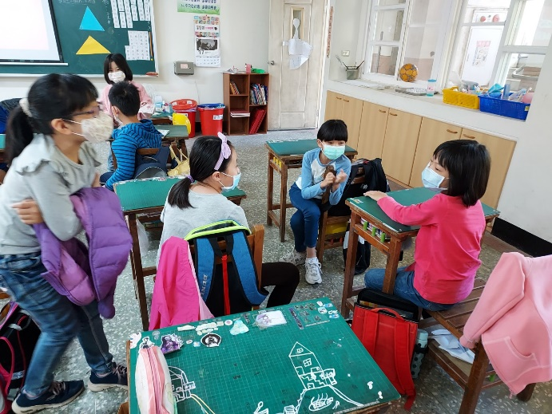 |  | 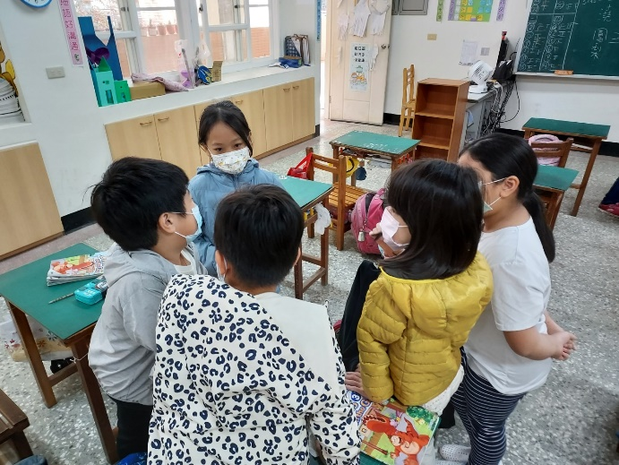
讓學生在還不清楚可能答案之前討論聖誕節的由來並分享
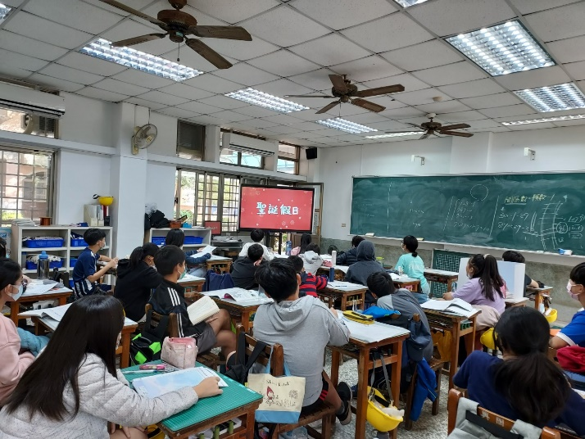 |  | 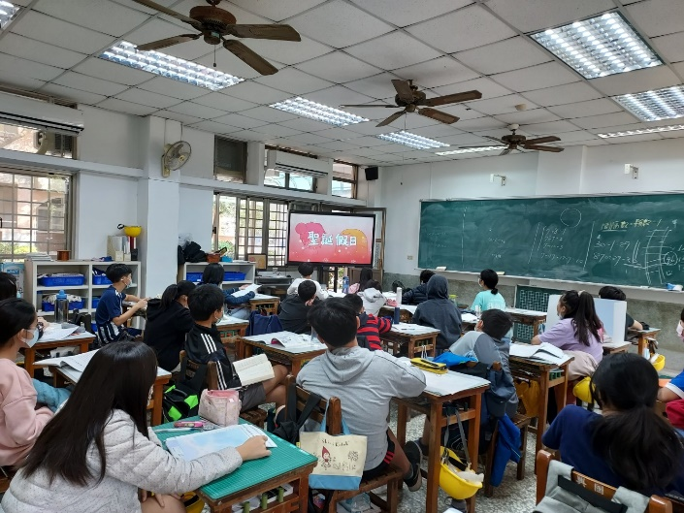
讓學生欣賞有關聖誕節的影片
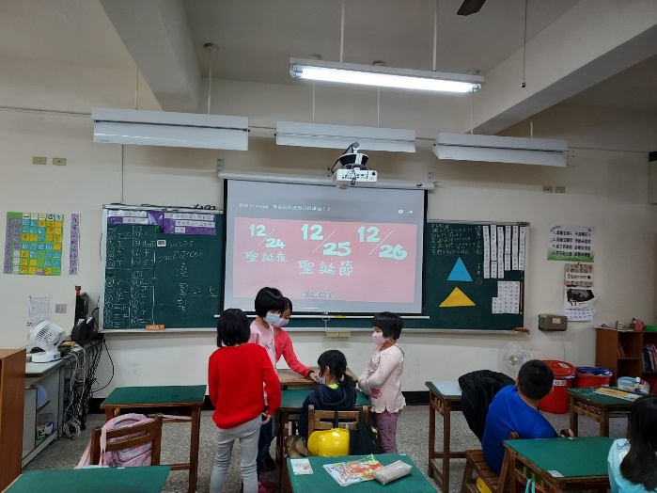 |  | （左圖）讓學生討論12/24、12/25和12/26之間的關聯。

